认识三角形
陆磊
【课 题】
苏教版义务教育教科书《数学》四年级下册第75~76页例1、例2和相应的“试一试”“练一练”，第80页练习十二第1~4题。
【教材简解】
《认识三角形》是苏教版四年级下册第七单元内容，是学生在已接触并初步认识三角形基础上学习的。教材提供了2个例题，学生通过例1认识三角形的基本特征，理解并掌握三角形的概念；通过例2认识三角形的高，并会画三角形内底边对应的高。三角形是最简单、最基本的几何图形，一切多边形都可以分成若干个三角形，在生活中随处可见。它不仅是研究其他图形的基础，在解决实际问题中有着广泛的应用。
【目标预设】
1.学生联系已有的知识经验，通过观察、操作、测量等学习活动，认识三角形的基本特征，初步形成三角形的概念；认识三角形的高，能画出三角形底上的高（限在三角形内）。
2.学生在认识三角形有关特征的活动中，积累一些观察、比较、抽象、概括等活动经验，体会数学抽象的一般过程，发展空间观念。
3.学生了解三角形这样的几何图形存在于现实世界，初步体会数学是客观事物的抽象，产生对数学知识的兴趣，发展学习数学的积极情感。
【重点、难点】
重点：认识三角形的基本特征及三角形的高。
难点：理解和概括三角形的意义。
【设计理念】
《数学课程标准》指出：数学教学，要让学生亲身经历数学知识的形成过程，也就是经历一个丰富、生动的思维过程，使学生通过数学活动，掌握基本的数学知识和技能，激发学生对数学学习的兴趣。因此本节课以学生原有认知为基础，以自主探究为主线，运用直观演示、实际操作等教学方法，引导学生动手操作、观察辨析、自主探究，使学生主动获得数学知识的技能，提高学生的思维水平，发展学生的空间观念。

【设计思路】
好的课堂应该是一扇窗户，打开这扇窗，学生们可以洞察这门学科的更多奥秘，获得对这门学科更多的憧憬与向往。本节课力图让学生在“交流互动，动手操作”中体验、探索，主动构建三角形的概念、了解三角形的特征，因此本节课在“找——指——画——辨——说”等一系列活动中逐步实现由具体到抽象，由生活到数学，完成三角形概念的主动建构过程。在对三角形概念的理解过程中，渗透三角形稳定性的特征，并感知稳定性在生活中的应用，体会到数学来源于生活，要应用于生活。
【教学过程】
一、立足学生，主动建构——感知三角形的特征
1. 找一找。
问：同学们，我们在一年级认识过三角形，初步知道了三角形的形状。看，你能在图中找到三角形吗？请你找一找。
交流：你找到的是哪个三角形？把你找到的和大家交流一下。（呈现学生找出的三角形）
举例：我们再在长江大桥上找到了这么多的三角形，你还在生活中的哪些地方看见过三角形。（根据学生回答，出示图片）
提问：既然我们已经认识了三角形，又会找三角形，为什么到四年级还要再认识三角形呢？你还想知道哪些有关三角形的知识？（名称；定义；特征等）
揭题：今天让我们带着这些疑问再更进一步地认识三角形，了解三角形。（板书课题）
【设计意图：学生基于认知经验，已经认识了三角形，也会找出三角形，但本节课又再认识三角形。学生由此产生疑问，还要认识有关三角形的哪些知识，激发探究的欲望，为接下来的学习进行铺垫。】
2. 指一指。
出示例题图片上的若干个三角形
提问：观察一下，这是大家刚刚从例题图片上找到的图形，为什么这些图形要叫三角形呢？
引导学生对三个角，三个顶点，三条边的认识。
【设计意图：学生在学习认识三角形之前，对三角形已经积累了一定的生活经验和知识经验，从“图形为什么叫三角形”这一问题入手，用“图形名称”引发思考，唤醒学生已有的知识经验，并由此初步认识三角形各部分名称。】
3.画一画
提问：你能用直尺画一个三角形吗？想一想，你准备怎么画？
交流画法。
提问：同学们，看看大家画的三角形有哪些相同的地方？（三条边，三个角，三个顶点）
揭示：数学上，对三角形是这样定义的，三条线段首尾相接围成的图形叫三角形。
质疑：既然这样的图形是三角形，为什么不定义为有三个角的图形是三角形呢？
同桌合作，画图讨论。
交流展示
总结：有三条线段首尾相接，才能围成三角形。
练习：
下面哪些是三角形？哪些不是？为什么？

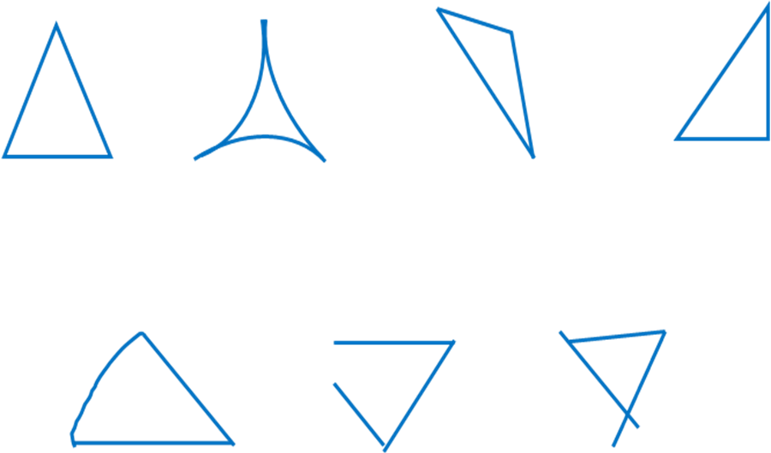
【设计意图：本环节通过画一画，同桌合作讨论的方式，重点引导学生感受三角形的概念由来，并通过相应的练习巩固加深对三角形概念的掌握。】
4.辨一辨
师：刚刚大家都画了三角形，现在老师也来画一个三角形。（板演：画一条线段）
提问：老师把三角形的两个顶点，一条边画好了，请你帮帮老师，三角形还有一个顶点，应该画在哪？
通过演示，引导学生讨论第3个顶点的位置。
追问：能不能画在这条线段的中间？（不能，这样不能连接成三角形）
再问：连接什么样的3个点，能连成三角形？
总结：不在一条直线上的3个点，可以连接成三角形。
【设计意图：本环节通过讨论同一直线上的3个点为什么不能画出一个三角形，进一步强化了学生对三角形基本特征的认识，为下节课探索三角形的三边关系作铺垫。】
5.说一说。
师：老师课前用小棒围了一个三角形，现在我把小棒分开，重新摆一个三角形，仔细观察，和刚刚的三角形一样吗？
通过引导，明确三角形的稳定性。
总结：围成三角形的3条边固定了，它的形状，大小是不变的，这就是三角形的稳定性。
提问：老师这有一个教具，这是3条线段围成的三角形，其实我们会发现这个三角形是拉不动的。你想来拉一拉吗？
请学生拉一拉。
追问：我把它变成四边形呢？你能拉动它吗？
再问：你有办法让它拉不动吗？（对角线出再加一条线段）
师：我们看看刚刚生活中找到的三角形，其实都运用了三角形的稳定性，我们来一起感受下。（出示图片）
【设计意图：本环节着重引导学生通过用小棒摆三角形的过程，感受三角形稳定性的特征，并根据生活经验感悟三角形稳定性的好处。】
二、认识三角形的高。
1.出示人字梁图。
师：这是人字梁，在房屋建造中，往往会用这样的人字梁，这其实就是运用了三角形的稳定性。你能量出人字梁的高度吗？想办法在课本上量一量，并和同桌说一说你量的三角形中哪一条线段，这条线段和人字梁下面的横梁所在的线段有什么关系？
学生测量，教师巡视。
交流：你量出的三角形人字梁的高度是几厘米？你量的是图中哪条线段？
提问：练习图形说一说，什么是三角形的高和底？
2.完成“试一试”。
出示“试一试”的三角形，观察三角形的“底”，思考怎样画高。
学生独立画高，并和同桌交流画法。
交流：你是怎样画高的？这条高和已知的底有什么关系？
说明：从与底相对的顶点向底画垂直线段，它就是三角形的一条高。这条高和底是对应的，是这条底上的高，和底的位置关系是互相垂直的。
3.完成“练一练”第2题。
学生量底和高，纪录数据。
交流：每个三角形的底和高各是多少厘米?
追问：这三个三角形里底的位置有什么不同，高在三角形里的位置有什么不同?为什么三角形里不同位置的线段都是三角形的高。
强调：只要是从三角形的一个顶点到对边的垂直线段，就是三角形的高。高和底具有一一对应的关系，三角形的任何一条边都可以看作是底，从与这条底相对的顶点画它的垂直线段，就是这条底边上的高。
【设计意图：观察人字梁，量人字梁的高度，突出量高的方法，以及所量的线段与横梁所在线段的关系，从而为学生自主建构三角形高的概念奠定了基础。在此基础上，便于学生理解三角形的“高”，学生对三角形高与底含义的认识更为清晰。】
三、练习巩固，加深理解。
1.做练习十二第1题。
学生在课本上画出相应的高。
指名学生说说怎样画每个三角形的高，教师示范画出3个三角形的高。
学生画得不对或不准确的订正。
提问:你发现第三个三角形这条底边上的高在哪里?为什么另一条边就是这条底上的高?
强调:这个三角形里有一个角是直角，把直角的一条边看作三角形的底，这条底边上的高,是直角的另一条边。所以在这样的三角形中，直角的两条边可以看作一组对应的底和高。
2.做练习十二第3题。
学生按要求依次拼三角形,每次指名交流选的图形和拼成的三角形。
3.做练习十二第4题。
出示第4题的图形，说说有什么特点,明确3条边相等。
提问:高一定比小棒短吗?为什么?
说明:这里的高和底是垂直关系。我们在认识垂线时已经知道，从直线外一点到直线上所有连线中，垂直的线段是最短的，这条高比三角形的边短。所以这样围成的三角形的高一定比小棒短。
四、回顾课堂，总结延伸
1.回顾交流。
提问:我们今天再一次认识了三角形，你有什么新的收获?你对学习几何图形有哪些经验可以和大家分享?
2.完成作业。
在课本上完成练习十二第2题。

